ST 13 - A DESCONSTRUÇÃO DO SEGUNDO GOVERNO DILMA ROUSSEFF NAS CHARGES DO JORNAL DO COMÉRCIO DE PERNAMBUCO

Adauto Guedes Neto

RESUMO:
O objeto de nossa análise está posto no segundo Governo Dilma Rousseff, tendo como objetivo perceber dentre os fatores que confluíram para o processo que culminou com o seu impeachment, a participação de segmentos da mídia na busca por apoio popular para o projeto de desestabilização do Governo em questão e consequentemente sua saída da presidência. Para isso, vamos nos deter aqui a um dos estados da Federação: Pernambuco, um canal de comunicação: o Jornal do Comércio e um ambiente específico desse impresso: as charges. Sobretudo porque as charges tem uma comunicação direta com o leitor, facilitando a recepção da mensagem. Do ponto de vista metodológico iremos trabalhar com a interpretação do perfil ideológico do Jornal, a partir da análise de discurso, mas especialmente tendo como referencial o método da hermenêutica da profundidade de John B. Thompson. (THOMPSON, 2011).

Palavras-chave: História, Política, Charges.

- A REDEMOCRATIZAÇÃO NO BRASIL: BREVE DESCRIÇÃO

O recente período democrático reinaugurado no Brasil com o fim do regime militar em 1985, consolidado legalmente pela promulgação da Constituição de 1988, viveu em curto período tempo, dois momentos emblemáticos no cenário político nacional: o impeachment do primeiro presidente eleito pelo povo depois de quase três décadas de eleições indiretas, Fernando Collor de Melo; e o impeachment da primeira mulher a se tornar presidenta no Brasil, Dilma Rousseff, que após ser reeleita em 2014, foi afastada da presidência em abril de 2016.
Nossa pesquisa tem como recorte temporal justamente o período do segundo mandato da presidenta Dilma, caracterizado por uma confluência de fatores que culminaram com o seu impedimento. Mas, antes de adentrarmos por essas questões, se faz necessário recorrer à memória para discorrer brevemente sobre os presidenciáveis que se reversaram no comando do Brasil na recente democracia.
Com o fim do Regime Militar (1964-1985), Tancredo Neves é eleito presidente pelo colégio eleitoral, ou seja, sem o voto popular, mesmo depois de forte mobilização popular que foi a campanha pelas eleições diretas, as Diretas Já! O mesmo não chegou assumir o cargo de presidente, falecido, tem como substituto José Sarney, eleito seu vice. O país tem assim seu primeiro presidente civil após o governo militar. Sarney, político maranhense que se manteve alinhado aos militares durante o regime militar, conduziu o país a sua nova Constituição (1988) e a primeira eleição para Presidente da República em 1889. A referida eleição presidencial, que poderia ser marcada pela polarização das forças que contestaram efetivamente os governos militares anteriores ou aqueles, que por ventura os defendessem, figuras já conhecidas como Leonel Brizola, Ulisses Guimarães, Paulo Maluf etc., não, tais eleições trouxe duas personagens novas, que duelaram no segundo turno: Fernando Collor de Mello (PRN), político de densidade eleitoral no estado de Alagoas, alinhado as forças conservadoras do país e à grande mídia e Luiz Inácio Lula da Silva (PT), nascido em Pernambuco, mas de forte densidade eleitoral no estado de São Paulo, sobretudo na região do ABC, onde foi metalúrgico e liderança do maior movimento sindical do país. O apoio especialmente do Grupo Roberto Marinho, dono da Rede Globo, numa eleição polarizada e acirrada, foi preponderante para a vitória do “caçador de marajás”, Fernando Collor.
Tendo um governo economicamente alinhado aos preceitos do neoliberalismo, inicialmente com amplo apoio popular, Collor se viu aos poucos envolvido numa série de denúncias de corrupção, baixa popularidade, que após abertura de uma CPI para apurar suas responsabilidades nas denúncias de então, renuncia ao cargo de presidente, antes mesmo da aprovação do seu impeachment. Collor foi o primeiro presidente eleito pela via direta após a ditadura militar e também foi o primeiro a sofrer o impeachment na história política brasileira. Itamar Franco, que era seu vice, assume em seu lugar e fica marcado pelo plano de controle da inflação, denominado Plano Real, lançado em seu governo pelo então Ministro da Fazenda, Fernando Henrique Cardozo.
Aproveitando-se do sucesso inicial do Plano Real, Fernando Henrique Cardozo (PSDB), lança-se candidato a presidente como candidato da ordem estabelecida e tem como principal concorrente, Luiz Inácio Lula da Silva, que mais uma vez é derrotado.
No seu discurso de despedida do Senado, em dezembro de 1994, temos já uma demonstração das características do seu governo ao dizer que: “[...] Resta, contudo, um pedaço do nosso passado político que ainda atravanca o presente e retarda o avanço da sociedade. Refiro-me ao legado da Era Vargas " ao seu modelo de desenvolvimento autárquico e ao seu Estado intervencionista”. (SAVIANI FILHO, 2013). Pois bem, seria o fim de uma perspectiva política e econômica de investimentos internos na indústria nacional e no fortalecimento da política estatal, que o Governo FHC sugeria ter chegado ao fim com o seu futuro Governo.
Fernando Henrique Cardoso, foi o primeiro presidente da nossa história a se reeleger com o voto direto, novidade conquistada por ele que atua fortemente nos bastidores para se manter no poder, através da denominada PEC da Reeleição. Em oito anos de mandato (1995-1998) e (1999-2002), uma das fortes características do seu governo foi cada vez mais a abertura do mercado brasileiro, dentro sobretudo da lógica da economia globalizada, pautada pelo consenso de Washington e com forte viés privatizador. Luiz Inácio Lula da Silva, foi seu principal concorrente nas duas eleições em que venceu. Lula, concorreu à Presidência pela 4ª vez, tendo como principal adversário, o Ministro da Saúde de FHC, José Serra - PSDB, e desta vez venceu as eleições.
Com Lula na presidência, o Brasil viu pela primeira vez um operário se tornar presidente, mas também, pela primeira vez, um candidato que não representava os interesses da grande mídia brasileira, venceu as eleições. Por mais, que o Lula, principal liderança do Partido dos Trabalhadores – PT, tivesse tentando diminuir toda a construção de imagem a seu respeito de comunista, de candidato de esquerda, do terror e medo das campanhas publicitárias por sua possível vitória, mesmo com a carta ao povo brasileiro, que garantia a preservação dos acordos econômicos brasileiros e de ter como vice-presidente o empresário José de Alencar – PRB, tal fato não foi suficiente para conquistar o apoio dos grandes meios de comunicação brasileiro. No entanto, Lula chegou ao maior cargo do Poder Executivo Nacional e conseguiu se reeleger, ficando da presidência por dois mandatos: 2003-2006 e 2007-2010, além de ter feito a façanha de eleger sua sucessora, a também filiada ao PT, militante de esquerda dos tempos da ditadura, ex-presa política, que construiu sua vida partidária na redemocratização no PDT de Leonel Brizola, a mineira Dilma Rousseff. Dilma, a primeira presidenta da política brasileira foi eleita e também reeleita para os respectivos momentos: 2011-2014 e 2015-2018. Ambos do PT, Lula e Dilma, pautaram seus Governos com fortes investimentos voltados para as camadas populares, sobretudo com programas de transferência de renda, reestruturação das Universidades Públicas e sua descentralização, dentre outros benefícios, freiam a pauta das privatizações, além de fortalecer as relações econômicas com os países da América do Sul através do MERCOSUL e estabelecer parcerias comerciais com países que não compunham a economia mundial central, a exemplo dos Estados Unidos e grande parte da Europa, mas com países da África e da Ásia, como por exemplo os países que formaram depois os BRICS, que além do Brasil, era composto por Rússia, Índia, China e África do Sul.
Pois bem, aqui o nosso trabalho chega num ponto essencial. Até então, construímos uma narrativa breve dos presidentes eleitos do Brasil, especialmente para demonstrar mesmo que rapidamente, as diferenças entre os governos Lula e Dilma com relação aos anteriores, sobretudo no que concerne à política econômica adotada em ambos os governos e o apoio que os mesmos receberam da mídia brasileira, já que, enquanto Collor, FHC, o PSDB – representavam o projeto do empresariado brasileiro das comunicações, Lula e Dilma não, e por isso, os últimos sofreram uma forte desconstrução da suas imagens pelos canais de TV e impressos de circulação nacional.
Nossa questão central, é justamente esta, perceber como se deu tal processo de desconstrução. Para isso, definimos como recorte temporal os dois primeiros anos do segundo mandato da Presidenta Dilma, 2015 e 2016, que acabaram se tornando os últimos, devido o processo que culminou com a sua saída do poder através do golpe parlamentar ocorrido no ano de 2016, utilizando como objeto da nossa análise as charges do Jornal do Comércio, impresso em circulação no estado de Pernambuco pertencente ao grupo empresarial João Carlos Paes Mendonça.

- AS CHARGES NO JORNAL DO COMÉRCIO: DILMA DESFIGURADA.

A presente discussão passa por alguns caminhos teóricos e metodológicos, que se faz necessário esclarecer.
O estudo da relação entre história e impressos começamos a perceber no Brasil a partir da década de 1970 (PINSKY, 2011), porém chamamos a atenção para duas obras lançadas no início da década de 1980, O Bravo Matutino (CAPELATO, 1980) e História da Folha de São Paulo (MOTA e CAPELATO, 1981). Consideramos as referidas obras por destacarem caminhos metodológicos distintos que a pesquisa histórica sobre impressos pode nos garantir. A análise sobre o jornal impresso ou a análise discursiva através do mesmo, buscando sobretudo compreender seu viés ideológico, a partir da sua tomada de posições políticas presentes em tal. Nossa análise percorre a última perspectiva em questão. Perceber o discurso do Jornal do Comércio contra a Presidenta Dilma Rousseff, a partir das charges publicadas no mencionado impresso, diariamente, em seu segundo Governo.
Poderíamos ter escolhido as principais reportagens ou manchetes das capas, talvez o editorial, mas preferimos as charges por trazer mensagens muitas vezes não-textuais e de fácil compreensão, sobretudo para a população não letrada e que está acompanhando o cotidiano da política nacional; e os veículos televisivos e impressos de grande circulação fizeram questão de “informar” diariamente sobre o caos econômico e a CRISE, que atravessava o país no momento em questão. A escolha das charges é justificada também pelo fato de:

Dentre as diversas linguagens que fazem parte do mundo contemporâneo, existe uma que interage a linguagem escrita e a linguagem visual: as charges. Estas vêm se solidificando como uma relevante ferramenta de difusão cultural e de formação educacional para pessoas de diferentes faixas etárias. (LESSA, p.05,2003).

Difundir uma ideia, cristalizar uma determinada imagem, percebemos como sendo um objetivo constante do JC. Imagem que ridiculariza, que geram concepções equivocadas a partir de tal comunicação.
A caricatura e o ataque são típicos das charges, que tem como significado:

O termo charge é francês, vem de charger, carregar, exagerar e até mesmo atacar violentamente (uma carga de cavalaria). Este tipo de texto tem caráter temporal, pois trata do fato do dia. Dentro da terminologia do desenho de humor pode-se destacar, além da charge, o cartum (satiriza um fato específico de conhecimento público de caráter atemporal), a tira, os quadrinhos e a caricatura pessoal. A charge será alvo do estudo por trazer, em uma análise superficial, implícita a história e a presença do interdiscurso. Ela é o local escolhido pela ironia, metáfora (transferência), pelo contexto, pelo sujeito, para atuar. Por ser combativa, tem lugar de destaque em jornais, revistas e na Internet. Portanto, ampla poderá ser a leitura interpretativa por nela se constatar a presença da linguagem, da história e da ideologia. (SILVA, 2004, p. 13).

É justamente esse viés característico das charges, combativo e sátiro, que denuncia esquemas de corrupção, porém no caso aqui analisado, apenas na esfera nacional, fechando os olhos para tais questões que pudessem construir as mesmas reflexões em nível local de práticas políticas dos grupos que não estão alinhados ao Governo Dilma. É dessa forma que percebemos as produções dos chargistas do JC no período analisado – os pernambucanos Miguel Falcão e Ronaldo Câmara.
Para essa constatação, dividimos as charges em questão nos seguintes temas: Governo Dilma – assuntos gerais: nacionais ou internacionais variados, que não estão relacionados ao Governo Dilma – assuntos locais variados, que não estão relacionados com o Governo Dilma (Carnaval, Esporte, lazer etc). Fazendo uma média por mês das charges analisadas entre 01 de janeiro de 2015 e a aprovação do seu impeachment pelo Senado Federal em 31 de agosto de 2016, temos o seguinte resultado:
Tabela 1: Média dos temas das charges do JC entre 01/01/2015 e 31/08/2016.
Governo Dilma | Assuntos Gerais Variados | Assuntos Locais Variados
20 | 03 | 07
Pois bem, conforme descrevemos na tabela acima, foram predominantes as charges de cunho político, sobretudo as que fazem algum tipo de relação direta ou indireta ao segundo Governo Dilma, seja representando a figura da presidenta desfigurada – deformada ou de alteração comportamental, seja atacando o Partido da Presidenta – o PT, que tem a estrela como símbolo, associando o mesmo à corrupção através, ou maculando a figura do ex-presidente Lula.
Traremos algumas dessas charges para constatação e discussão.

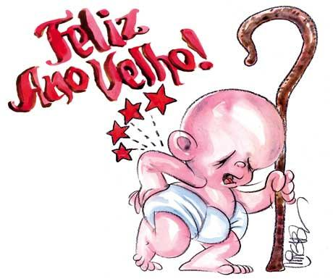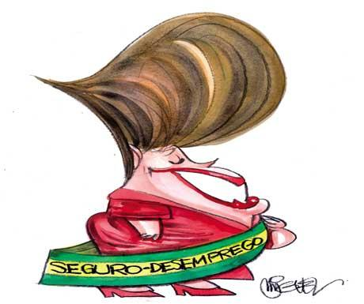
Figura 1 – Jornal do Comércio, 01/01/2015. Figura 2 – Jornal do Comércio, 02/01/2015

Sobre as duas charges que trazemos acima, ambas do chargista Miguel Falcão, as duas primeiras do ano de 2015 – temos a primeira fazendo menção ao fato do ano novo começar velho, devido a continuação do Partido dos Trabalhadores no comando do Poder Executivo nacional, caracterizado especialmente, pelas estrelas vermelhas que aparecem em significado de dores lombares típicas da velhice. A segunda charge do mesmo ano, faz referência à faixa presidencial recebida pela presidenta eleita para seu segundo mandato, Dilma Rousseff, com a inscrição: seguro-desemprego, numa crítica clara ou tentativa de criar a imagem do cargo político ao empreguismo pela incompetência de conseguir por seus méritos o emprego, já que essa é alógica que muitas vezes predomina no imaginário brasileiro sobre políticos que fazem da carreira política um meio de vida. Vale salientar, que essa característica é verdadeira, mas que serve para a elite brasileira, cujos os mesmos sobrenomes perpetuam-se na cena política, tais como: a família Magalhães na Bahia, Os Coelho do sertão pernambucano, os Mendonça de Pernambuco etc. Se a crítica é no sentido de políticos que usam a função como garantia de renda e trabalho, certamente não caberia à presidenta, pois de toda sua vida exerceu nos dois mandatos 6 anos num cargo eletivo, diferente das famílias tradicionais da política brasileira e sobretudo pernambucana, que poderia ter sido citada pelo autor das charges, mas que não o fez, já que o sentido é descaracterizar e desconstruir o Governo Dilma.

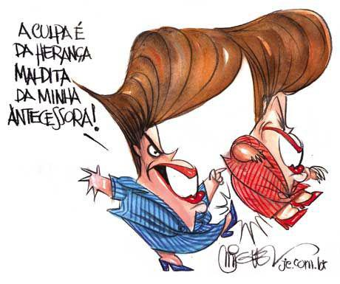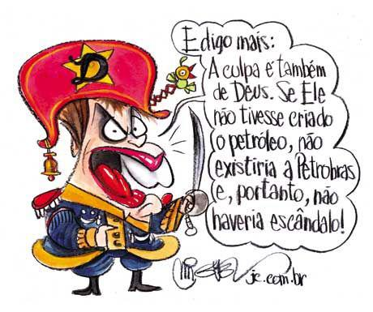
Figura 03 – Jornal do Comércio, 28/01/2015 Figura 04 – Jornal do Comércio, 21/02/2015

Outra característica das charges do JC nesse período, foi transmitir em diálogo com o receptor de tal mensagem, uma imagem da presidenta irritada, descontrolada – seja através do contorno do seu semblante, seja através das suas ações. As charges em questão nos ajuda a perceber essa perspectiva. Primeiro, Dilma Irritada em ação violenta e culpando as heranças do seu próprio governo – aí a charge já entrando no viés da produção da ideia da crise econômica, segundo, Dilma num semblante de ira, que beira à loucura por sua expressão em frase que tem contexto com as investigações relacionadas à Petrobrás.
Em sua maioria, a produção das charges do JC esteve voltada para criar uma imagem negativa do Governo Dilma. Isso fica mais evidente, sobretudo depois da candidatura à Presidência da República do então Governador de Pernambuco, Eduardo Campos, que tinha uma relação muito próxima com o grupo empresarial do qual pertence o JC, o grupo JCPM. Não por acaso, desde o seu primeiro mandato como Governador de Pernambuco, Eduardo Campos, pagou a assinatura de tal Jornal e outros em circulação no estado para todos os professores da Rede Estadual de Ensino. Desta feita, aumenta a lucratividade dos impressos pernambucanos e cresce a imagem positiva do seu Governo, construída por tal canal comunicação, fato que evidentemente não ocorre com os seus adversários políticos.
Para concluirmos, trazemos duas charges do mês de abril de 2016, quando foi votado na Câmara Federal, o afastamento da presidenta.

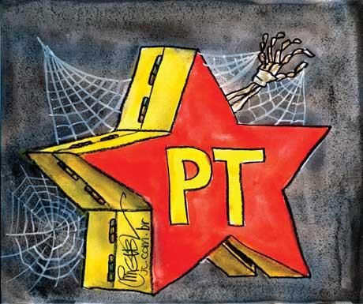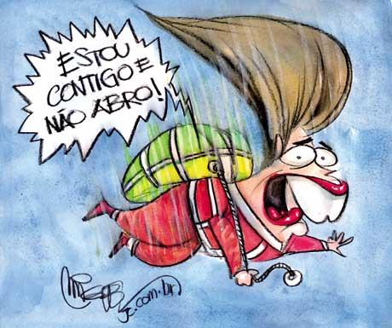
Figura 05 – Jornal do Comércio, 02/04/2016 Figura 06 – Jornal do Comércio, 16/04/2016

Nunca se evidenciou tanto um partido político pela mídia brasileira como fora feito com o Partido dos Trabalhadores – PT. A tal ponto, que para qualquer cidadão que acompanha pouco ou muito a política nacional, é fácil responder o partido dos quais pertencem Lula e Dilma, porém a mesma facilidade não ocorre quando tentamos lembrar os partidos de presidentes anteriores – Collor, Itamar Franco, FHC.
Acima, notamos a exposição da sigla do partido da presidenta Dilma – referência à múmia voltando para o sarcófago em alusão a provável derrota na Câmara Federal, que se tronava cada vez mais evidente a falta de apoio. Na figura 06, a narrativa da véspera da votação na Câmara pelo afastamento da presidenta – descrição de falta de apoio e medo compõe tal narrativa.
As charges são temporais, estão presas ao contexto que são criadas. Para sua compreensão se faz necessário o acompanhamento dos fatos, e como já relatei, a mídia nacional, especificamente à imprensa pernambucana, cuidou bem para que sua interlocutação com a sociedade fosse bem sucedida.

- REFERÊNCIAS BIBLIOGRÁFICAS
CAPELATO, M. H. R.; MOTA, C. G. . História da Folha de S. Paulo - 1921-1981. São Paulo: IMPRES, 1981.
CAPELATO, M. H. R.; PRADO, M. L. C. . O Bravo Matutino. Imprensa e Ideologia: O Jornal O Estado de S.Paulo. São Paulo: Alfa-Omega, 1980.
LESSA, David Perdigão. O gênero textual charge e sua aplicabilidade em sala de aula. Trabalho apresentado no GT Alfabetização, Leitura e Escrita, durante a 26ª. Reunião Anual da ANPEd. Poços de Caldas, 2003.
MARTINS, Ana Luiza e LUCA, Tania Regina de. História da Imprensa no Brasil. São Paulo: Contexto, 2015.
PINSKY, Carla Bassanezi (org.). Fontes Históricas. São Paulo: Contexto, 2011.
SAVIANI FILHO, Hermógenes. A Era Vargas: desenvolvimento, economia e sociedade. São Paulo: UNESP, 2012.
SILVA, Carla Letuza Moreira e. O trabalho com charges na sala de aula. Pelotas, RGS:UFRGS,2004.
THOMPSON, John B. Ideologia e cultura moderna: teoria social crítica na era dos meios de comunicação de massa. Petrópolis, RJ: Vozes, 1995.

Professor da Rede Estadual de Ensino de Pernambuco e Mestre em História pela Universidade federal de Pernambuco – UFPE.

